ГОБУЗ «Мурманская городская поликлиника № 1»
Мероприятия корпоративной программы «Профилактика потребления табака»
Проведено обследование сотрудников учреждения на аппарате «Смокелайзер»

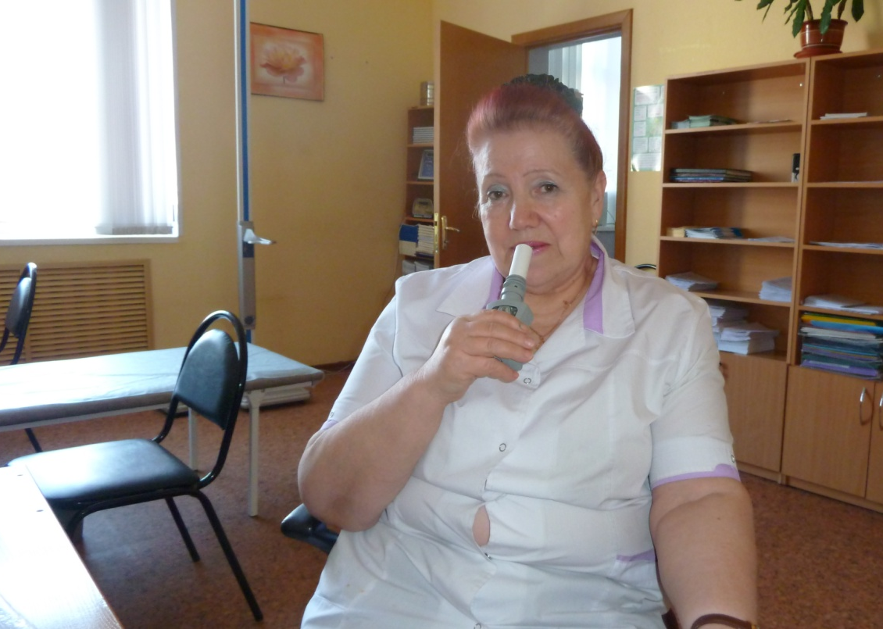

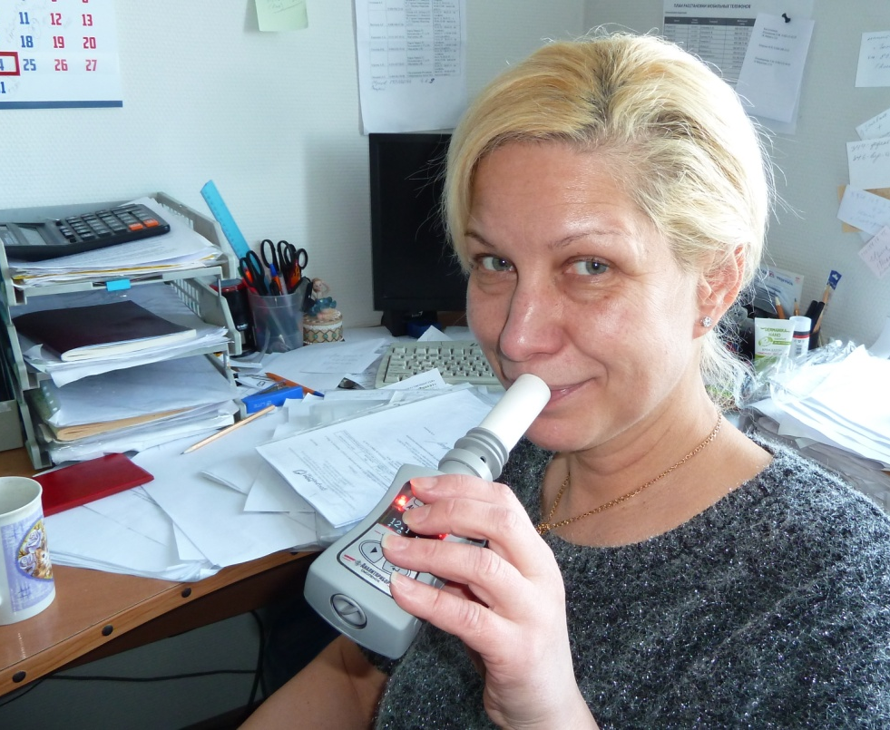
Сотрудники учреждения получили санитарно – просветительные материалы по вопросам профилактики табакокурения

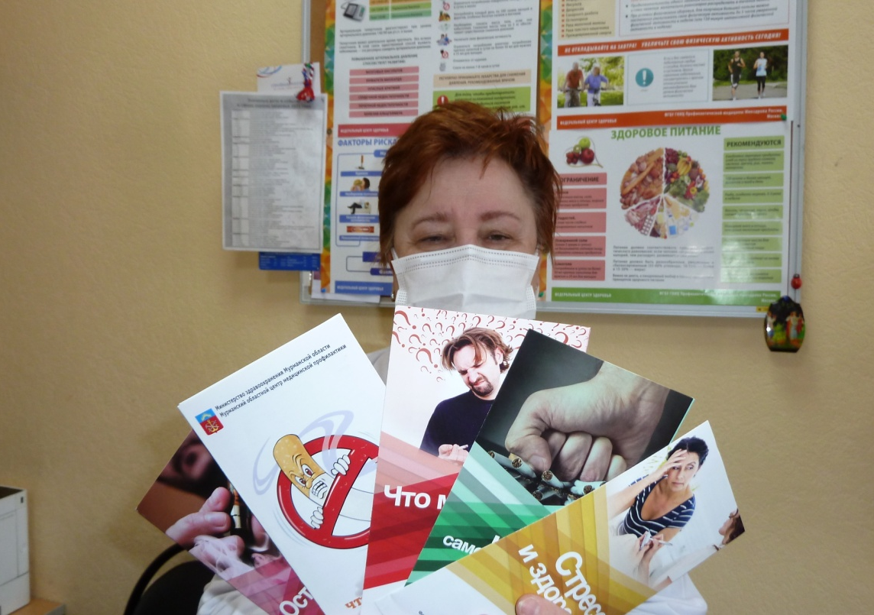

Для сотрудников учреждения проведено тематическое занятие на тему: «Безопасных форм курения не существует. Чем опасны системы нагревания табака»
